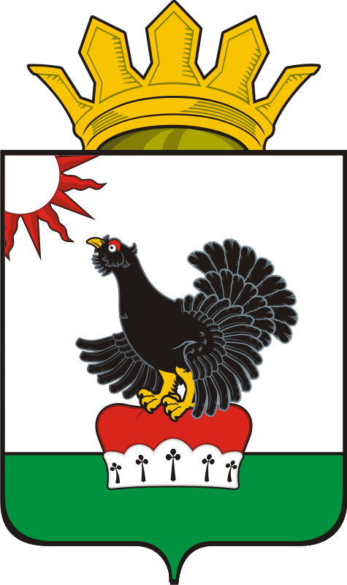

Администрация Таборинского муниципального района
Управление образованием администрации Таборинского муниципального района

Советская ул., д. 4,
с. Таборы Свердловской области, 623990
Тел./факс: (34347) 2-13-93
E-mail: mouotab@yandex.ru
ОКПО 00284368, ОГРН1026601906220,
ИНН/КПП 6653000328/667601001
_20.01.2020 № 01-25/50
На № __________ от ___________

Руководителям ОУ

Об организации приема в 1 класс в
2020 году

Уважаемые руководители!

В связи с многочисленными обращениями граждан о порядке приема в 1 класс общеобразовательных организаций Министерство общего и профессионального образования Свердловской области (далее – Министерство) предлагает активизировать работу по информированию граждан и обеспечить недопущение нарушений прав граждан на образование.
Прием в образовательную организацию, реализующую программы начального общего, основного общего и среднего общего образования, (далее – школа) осуществляется в соответствии с приказом Министерства образования и науки Российской Федерации от 22.01.2014 № 32 «Об утверждении Порядка приема граждан на обучение по образовательным программам начального общего, основного общего и среднего общего образования». В приеме в государственную или муниципальную образовательную организацию может быть отказано только по причине отсутствия в ней свободных мест, за исключением случаев, предусмотренных частями 5 и 6 статьи 67 и статьей 88 Федерального закона от 29 декабря 2012 года № 273-ФЗ «Об образовании в Российской Федерации».
Обращаем ваше внимание на то, что с 13 декабря 2019 года вступила в действие норма Федерального закона от 2 декабря 2019 года № 411-ФЗ «о внесении изменений в статью 54 Семейного кодекса Российской Федерации и статью 67 Федерального закона «Об образовании в Российской Федерации», предусматривающая, что проживающие в одной семье и имеющие общее место жительства дети имеют право преимущественного приема на обучение по основным общеобразовательным программам дошкольного образования и начального общего образования в государственные и муниципальные образовательные организации, в которых обучаются их братья и (или) сестры. Данный закон не предусматривает иных условий (например, регистрация на закрепленной территории).
Максимально широко информировать граждан о работающих муниципальных горячих линиях по вопросам приема в школу (343) 47 21506
Просим обеспечить ход приемной кампании 2020/2021 учебного года в штатном режиме.
В целях мониторинга хода приемной кампании просим еженедельно, начиная с 1 февраля 2020 года, представлять информацию о количестве принятых заявлений на зачисление в первый класс Н.Б. Сафроновой, ведущему специалисту Управления образованием администрации Таборинского муниципального района по телефону 2-15-06.

Приложение в 1экз, на 1 л.

Заведующий Управления
образованием администрации
Таборинского муниципального
района Т.С. Кузнецова

Исполнитель: Наталья Борисовна Сафронова
8(343 47) 2-15-06

